**PHIẾU HƯỚNG DẪN HỌC SINH TỰ HỌC MÔN NGHỀ TIN HỌC 8**

**Bài 15: TẠO BẢNG BIỂU**

**Phiếu hướng dẫn học sinh tự học**

|  |  |
| --- | --- |
| **NỘI DUNG** | **GHI CHÚ** |
| **Tên bài học/ chủ đề**  **Khối lớp** | **Giới thiệu word**  Lớp 8 |
| **Hoạt động 1**:  Đọc tài liệu và thực hiện các yêu cầu | Đọc Tài liệu tham khảo Thực hành nghề phổ thông Tin học 8 học tìm hiểu:  - Tìm hiểu cách tạo bảng, thao tác sử dụng trên bảng |
| **Hoạt động 2**:  Kiểm tra đánh giá quá trình tự học | Qua bài học, học sinh làm các thao tác sau:  - Thực hiên được việc tạo bảng.  - Thực hiện được các thao tác trên ô, dòng, cột, bảng |

1. **Các câu hỏi thắc mắc, các trở ngại của học sinh khi thực hiện các nhiệm vụ học tập**

Trường:

Lớp:

Họ tên học sinh:

|  |  |  |
| --- | --- | --- |
| **Môn học** | **Nội dung học tập** | **Câu hỏi của học sinh** |
| Nghề Tin Học 8 | 1.  2. | 1.  2. |

**Bài ghi của học sinh**

**Bài 15: TẠO BẢNG BIỂU**

**(Table)**

**I. SỬ DỤNG CÔNG CỤ TRÊN THANH RIBBON:**

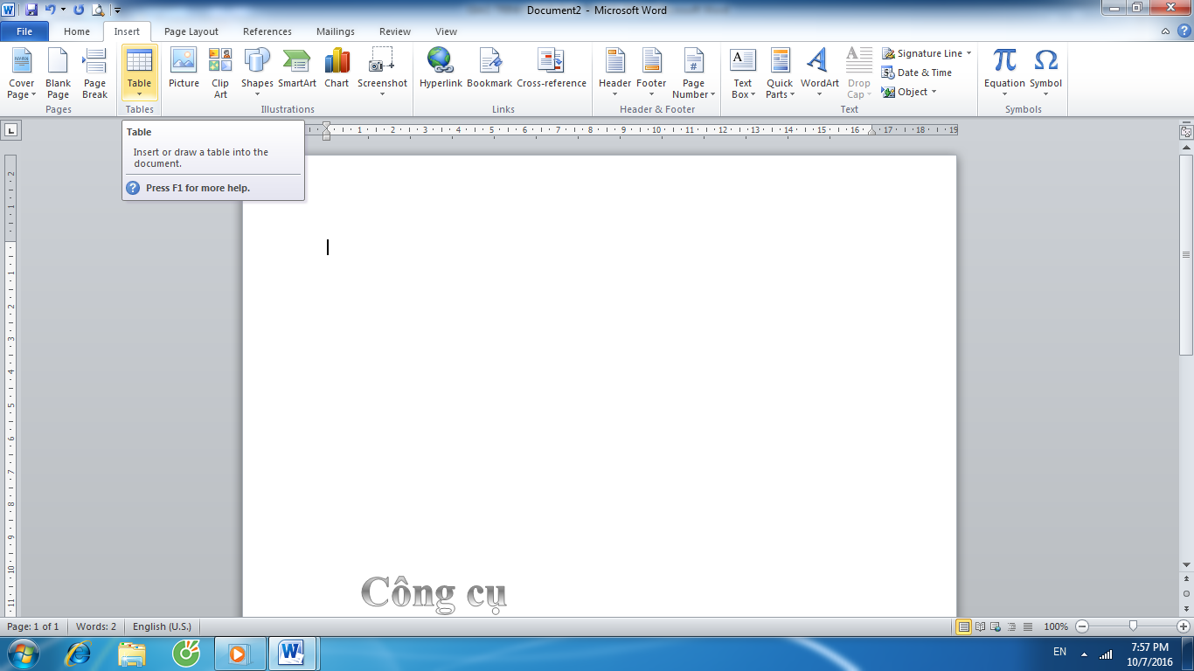Đặt dấu nháy tại vị trí cần tạo 🡪 chọn dãy lệnh **Insert** 🡪 chọn công cụ **Table** 🡪 chọn **Insert Table** 🡪 xuất hiện hộp thoại:

Công cụ Table để tạo bảng.

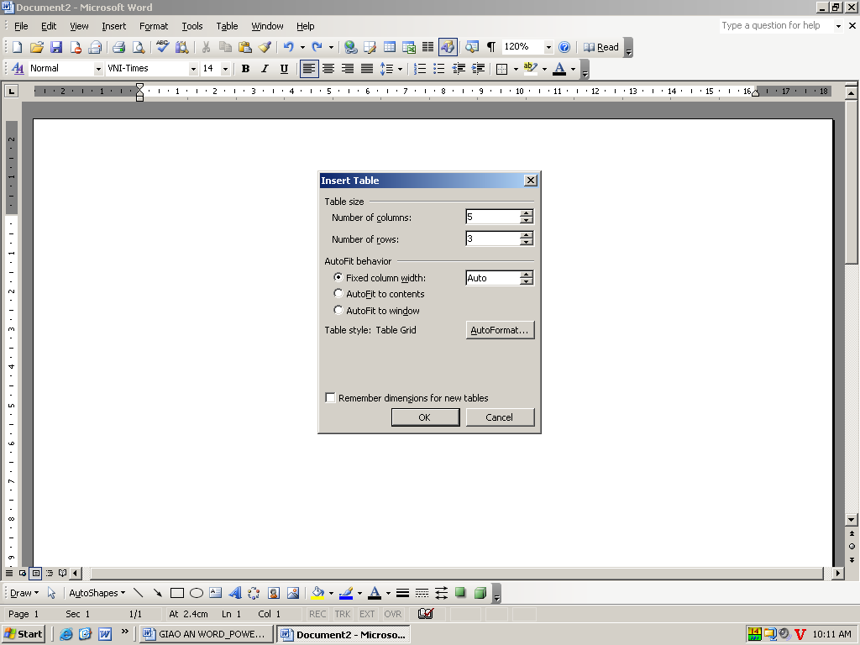

khai báo số cột của bảng cần tạo.

khai báo số dòng của bảng cần tạo.

Chọn chọn nút Ok để kết thúc

1. **CÁC THAO TÁC TRÊN TABLE:**

Chọn vào các ô, dòng, cột, bảng 🡪 chọn thực đơn **Layout**

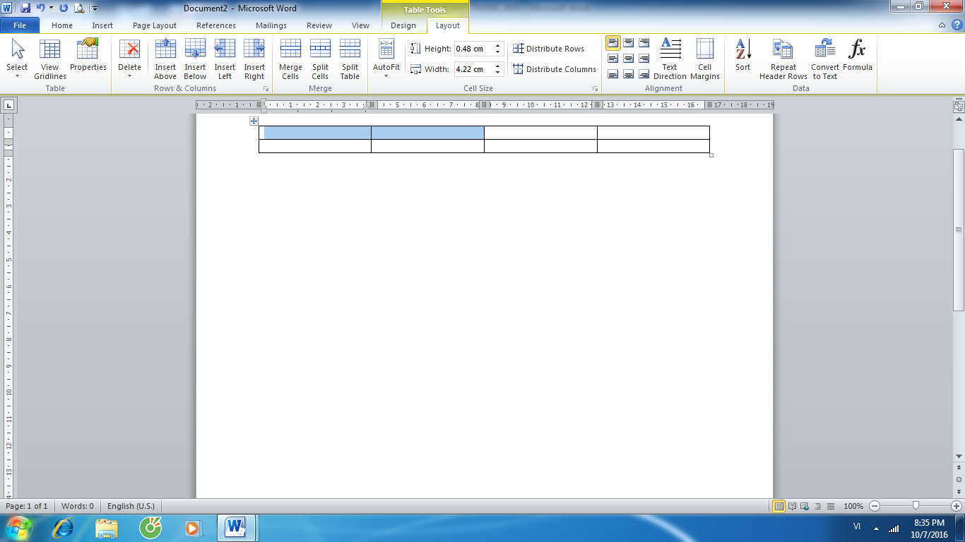

Chèn thêm dòng ở trênTách 1 bảng thành 2 bảng Căn dữ liệu trong ô

Xóa

Chèn thêm dòng ở dưới ***Trộn nhiều ô thành 1 ô******Xoay dữ liệu trong ô***

**1. Chọn ô:** Chọn chuột vào ô cần chọn.

**2. Chọn dòng:** đưa con trỏ chuột ra ngoài đầu dòng, thấy xuất hiện mũi tên 🡪 nhấp chuột để chọn 1 dòng hoặc kéo rê chuột để chọn nhiều dòng.

**3. Chọn cột:** đưa con trỏ chuột ra ngoài đầu cột, thấy xuất hiện mũi tên 🡪 nhấp chuột để chọn 1 cột hoặc kéo rê chuột để chọn nhiều cột.

**4. Chọn cả bảng:** nhấp chuột tại nút 4 mũi tên nằm ở góc trên bên trái bảng.

**5. Xoá dòng, cột, bảng:** chọn dòng, cột hay bảng cần xóa 🡪 chọn thực đơn Layout 🡪 chọn Delete Columns: xóa cột (Delete Rows: xóa dòng, Delete Table: xóa bảng).

**6. Trộn (gộp) các ô (các dòng, các cột):** chọn các ô (các dòng, các cột) cần trộn lại 🡪chọn thực đơn Layout 🡪 chọn công cụ Merge and Cells.

**7. Xoay lật chữ trong ô:** chọn ô cần xoay lật chữ 🡪chọn thực đơn Layout 🡪 chọn công cụ Alighn Top… để canh dữ liệu sát phía trên ô

Alighn Center… để canh dữ liệu giữa ô

Alighn Bottom… để canh dữ liệu sát phía dưới ô

**8. Căn dữ liệu trong ô:** chọn ô (các ô)cần căn dữ liệu 🡪chọn thực đơn Layout 🡪 chọn công cụ Text Direction.

(Ngoài ra còn các thao tác khác như: Chèn thêm cột, dòng; Tách 1 ô (dòng, cột, bảng) thành nhiều ô (dòng, cột, bảng); Gộp bảng…